Муниципальное бюджетное дошкольное образовательное

учреждение «Детский сад «Лёвушка»

Конспект развлечения в средних группах

«Акварелька» и «Подсолнушек»

Тема: «Пропавшая Луна»

Воспитатели: Андреева Ю.В.

Малышева А.Г.

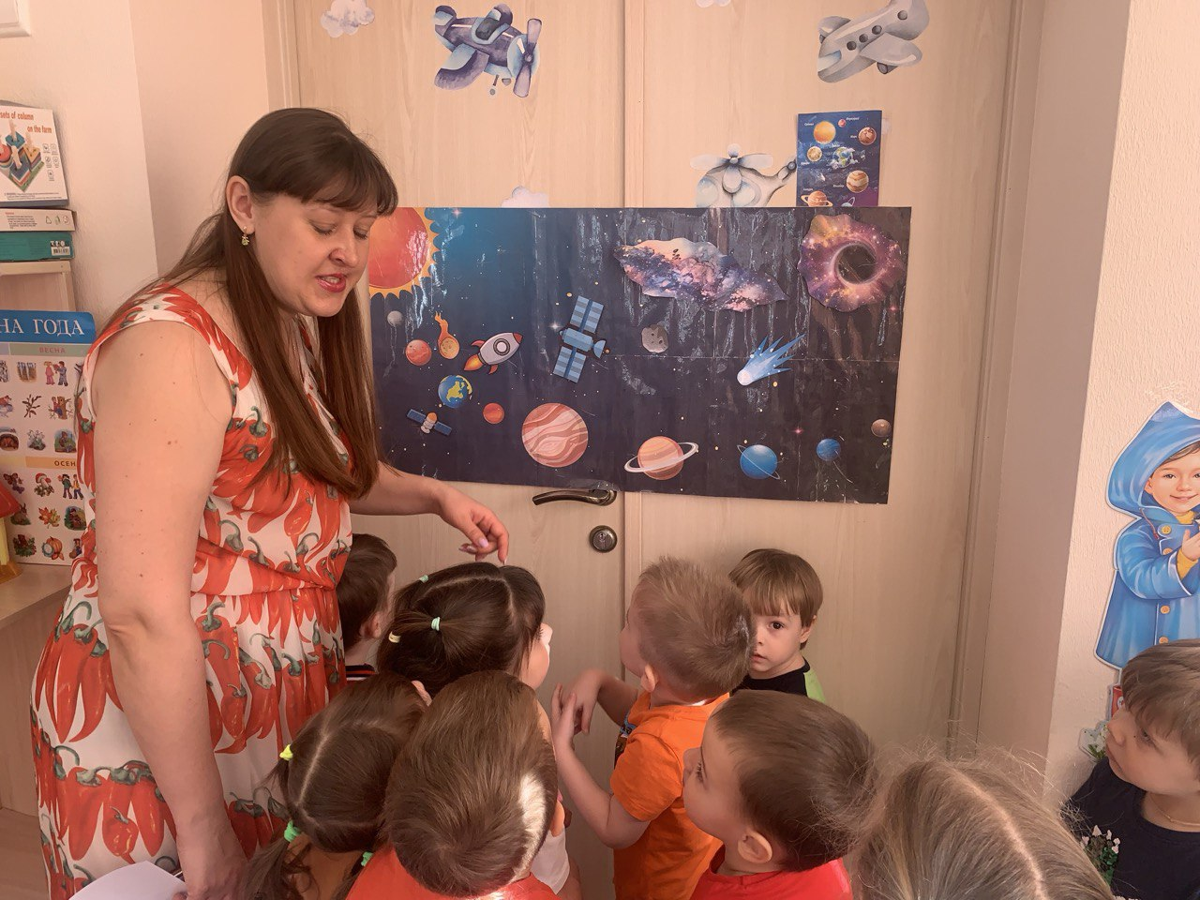

Кольцово апрель 2024

**Космический квест «Пропавшая Луна»**

Играет космическая музыка. Дети входят в группу. Ведущий загадывает загадку:

Нет планеты краше и милей

Для животных, насекомых, птиц, людей…

Реки, горы и бескрайние поля

На планете, что зовем…(Земля)

Ребята, давайте с вами проверим волшебную почту. *достает письмо* ух ты! Нам прислала письмо сама планета Земля!

(дорогие мои ребятишки, я прошу вас о помощи, моя верная спутница и подружка луна пропала с карты звездного неба. Мне очень нужна ваша помощь, что бы ее отыскать)

Ребята, поможем нашей дорогой планете отыскать ее верную подружку?

Ответы детей: да

Прежде чем мы с вами отправимся в космос, сначала подготовимся и поиграем с вами в игру:

Игра «Космонавты».

Дети идет по кругу за руки и хором проговариваем слова. (разложить обручи в центре круга).

Дети гуляют по ковру и по команде: «Мы в космосе». Дети одевают шлем космонавта обводя в воздухе руками изобразив шлем и скафандр.

Мы пойдем на космодром.

Друг за другом мы пойдём.

Мы пройдёмся на носочках.

Ручками похлопаем,

Ножками потопаем

Спинку выпрямим

И в космос с вами полетим.

Ведущая: а теперь ребятки, закройте ручками глазки и произнесите: «ТР-р-р». вот мы с вами и оказались на космодроме. Но что бы отправиться дальше, нам с вами нужно собрать картинку из кусочков.

*дети собирают космические пазлы*

Вот какие красивые и интересные картинки у вас получились.

Ребята посмотрите на карту - это солнечная система. Смотрите, вот оно солнышко, дальше Венера, меркурий, а вот и Земля, Марс и даже Юпитер, Сатурн, Уран и Нептун. А где же луна? Вы видите здесь луну? (ответы детей) днем, когда на улице гуляет солнышко, Луну почти не видно. А ночью, когда солнышко засыпает луна нам все освещает.

А вы знаете кто самый первый полетел в космос? (Юрий Гагарин) а до человека, самыми первыми в космосе побывали собачки Белка и Стрелка.

Давайте с вами продолжим искать нашу потерявшуюся луну. Мы предлагаем вам поиграть в игру лото-загадки «Космос».

Игра лото-загадки «Космос»

(луна приклеена к одной из карточек лото на двусторонний скотч)

Вот какие молодцы! Нашли луну. Давайте теперь с вами приклеим ее на нашу звездную карту.

Ребятишки, солнышко очень радо что мы вернули ее подружку на место и дарит нам вот такие замечательные расскраски!